理论课程教案设计
授课科目 | 短视频拍摄与剪辑 | 授课教师 | 乔倩倩
授课内容 | 学会复盘，你才能成为抖音大V | 授课班级
授课方法 | 讲授法、案例分析法 | 课时数 | 2*2
教学目标 | 1.掌握制作优秀短视频。  2.掌握什么是复盘。。
思政要点 | 作为技工院校的学生，要将自己所学的专业做到熟能生巧，争做“大国工匠”。
重点难点 | 教学重点：  学会复盘，你才能成为抖音大V
重点难点 | 教学难点：  复盘
教学准备 | PPT
教学内容与环节流程设计 |  |  |  | 师生互动
一、课前准备  学生自主预习本节课内容  - 新课讲授  - 什么是复盘？  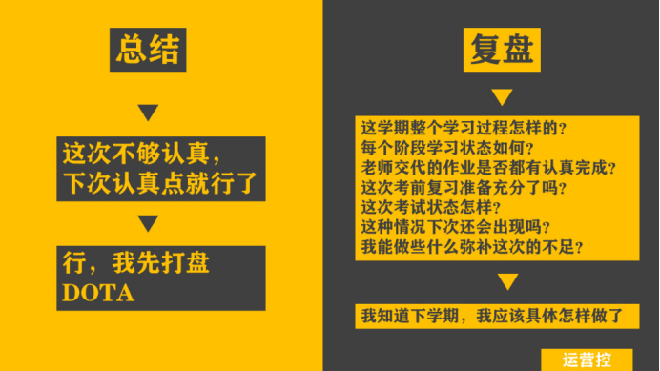  直白来说，项目复盘，指的是对过去完成的项目所做的一个深度思维演练。以往，我们在做项目总结时，更多的是关注该项目取得了哪些成果，有哪些不足，是以结果为导向的。而复盘不同，一个项目的复盘，除了关注结果之外，更重要的是整个项目过程的重新演练，在这个演练流程中，我们发现问题，分析问题，从而积累欲成功和失败的经验，为接下来的决策和战略提供更具有价值的参考，并得出实际可行的解决方案。  二、做抖音为什么要做复盘  作为一个抖音主播，想要让自己的抖音火，就应该做好管理，当好一个产品经理，把抖音视频作为自己的产品，而自己就是操作这个产品的经理人。  三、我们应该怎么进行复盘  1.回顾目标  复盘开始的第一步，就是回顾复盘事件的目标。这让参与复盘的人心中有数，自己要讨论什么，如何评判。  2.结果对比  目标是希望达成的，结果是实际做到的，将二者进行对比，找到实际结果和希望目标之间的差别。  回顾目标应该至少包含三部分内容：目标是什么（What）；目的是什么（Why）；实现的策略/路线是什么（How）。  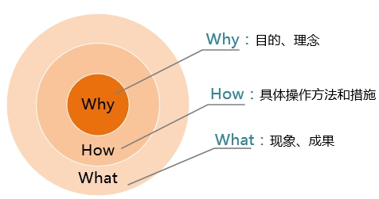  3.叙述过程  过程叙述的目的是让所有复盘参与人员都知道事件的过程，了解做的事，知道细节，拥有共同的共享知识。这样大家才有共同讨论的基础，不要浪费时间在信息层面。  4.自我剖析  自我剖析，就是自己对做过的事情进行反思和分析，看看有哪些问题，有哪些成绩，并试着去找出原因，发现规律。自我剖析是一个自我成长的机会，它能让你自己先给自己打个预防针，这样后面别人给你扎针的时候，你就有了准备，也能够对比。  四、总结经验，改正不足  总结规律是复盘最重要的内容，上面所有的步骤都是为了得出一般性的规律，形成符合真相的认识。总结规律得出的结论是否正确，最好的检验当然是时间，但是一旦进入到实践阶段，则说明复盘工作已经结束，它依旧不是复盘当时就能确定的。  三、作业布置：  实操练习 |  |  |  | 通过提问问题，引发学生思考；教师通过案例讲解各个知识点
课后小结与反思

授课科目 | 短视频拍摄与剪辑 | 授课教师 | 乔倩倩
授课内容 | 短视频数据分析工具 | 授课班级
授课方法 | 讲授法、案例分析法 | 课时数 | 2
教学目标 | - 熟练掌握短视频分析工具。  - 能够熟练运用短视频分析工具——抖查查、飞瓜数据、卡思数据、新榜抖音
思政要点 | 作为技工院校的学生，要将自己所学的专业做到熟能生巧，争做“大国工匠”。
重点难点 | 教学重点：  短视频数据分析工具。
重点难点 | 教学难点：  短视频数据分析工具的运用。
教学准备 | PPT
教学内容与环节流程设计 |  |  |  | 师生互动
一、课前准备  学生自主预习本节课内容  - 新课讲授  - 什么是复盘？  主流的分析工具主要有抖查查、飞瓜数据、卡思数据、新榜抖音排行榜等。  （一）抖查查  网站链接：https://www.douchacha.com/home  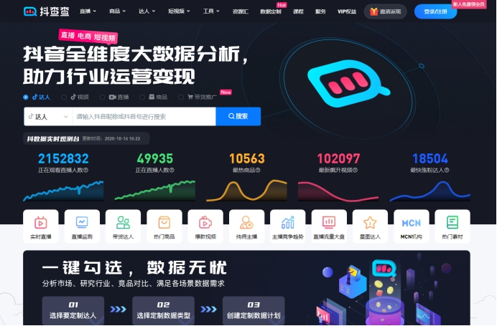  抖查查  抖查查致力于抖音短视频各方面数据的监测与分析，让用户可以通过直白的数据图表总结出抖音热门视频的内容规律，助力于抖音账号的运营。目前抖查查的主要包括：短视频分析、达人分析、电商分析、品牌推广、数据监测五大模块，还有短视频脚本库、视频去水印、敏感词查询等功能，那究竟要如何使用这几个功能，才能让工具数据为账号运营实现最大化助力呢？  1、 短视频分析  抖查查在视频分析板块囊括了视频飙升榜、热门视频、热门音乐、热门话题、我关注的素材和打卡地点榜。提供了各类最新热门视频、热门音乐资源及热点话题。  通过视频飙升榜、热门视频可以查看不同维度的当前最热最火视频。  （1）飙升榜：查看所选时间段内获赞增长最快的视频，帮助追踪热点最新的风向，寻找创作灵感。  例：如下图，榜单选择12小时，发布时间选择近3天，即表示12小时内，发布时间在近3天的视频获赞增量从大到小榜单展示。  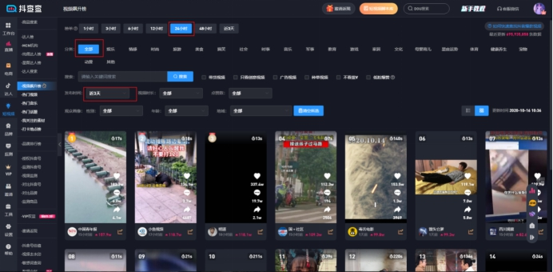  同时还有更多维度的筛选：视频分类、观众画像、创意视频、带货视频、广告视频、种草视频等。  - 热门视频：展示当下最热视频，以点赞、评论、分享、综合最多排序，查看不同状态的最火热视频，助力您追踪实时热点。  2、达人分析  抖查查的达人分析板块中包括了：达人榜、MCN机构、纯佣达人榜、星图达人榜。其中达人榜包括涨粉榜、黑马榜、掉分榜、粉丝总榜、蓝V榜、被封达人榜。  （1）涨粉榜  ①在【涨粉榜】不仅可以直接点击日、周、月榜切换查看时间段内的黑马涨粉账号，还细分了31个行业的涨粉榜，让播主可以根据自己的行业分类，查找自己行业内涨粉最明显的账号，更精准地了解行业的内容风向。  三、作业布置：  实操练习 |  |  |  | 通过提问问题，引发学生思考；教师通过案例讲解各个知识点
课后小结与反思

